桃園市立大有國民中學111學年度第一學期第三次評量試卷
年 級 | 九 | 考 試  科 目 | 地理 |  |  | 命 題  範 圍 | L5-L6  美洲 | 作 答  時 間 | 45分
班 級 |  | 姓 名 |  | 座 號 |  | 分 數
選擇題共45題，1-35題一題2分，36-45題一題3分，滿分100分
- 美洲可分為盎格魯美洲與拉丁美洲，請問此種分區的分類依據為何？(A)地理位置 (B)殖民文化 (C)地形差
異 (D)氣候差異
- 十六世紀以來，北美洲大量接受來自世界各地的移民，使其成為多民族的匯集地。請問：目前北美洲的種族構
成中，哪一族群所占的比例最高？(A)歐裔白人 (B)非裔黑人 (C)印第安人 (D)因紐特人
- 美洲分成北美洲及中南美洲，這兩個地區的共同特色為何? (A)主要發展熱帶栽培業 (B)官方語言以拉丁文為主
(C)陸地廣大深入極圈 (D) 西側多火山地震
- 西印度群島上的海地與聖文森為臺灣的邦交國，兩國瀕臨的海域為下列何者？
(A)哈得孫灣 (B)太平洋 (C)印度洋 (D)加勒比海
- 與北美洲氣候類型比較，中南美洲「沒有」下列哪一種氣候類型的分布？ (A)溫帶大陸性氣候 (B)溫帶海洋性
氣候 (C)夏雨型暖溫帶氣候 (D)溫帶沙漠氣候
- 環太平洋是全球火山及地震活動最頻繁的區域，周邊國家時常發生地震，甚至造成慘重傷亡，下列哪一國家因
而天災頻繁？ (A)阿根廷(B)智利 (C)委內瑞拉 (D)巴西
( )7. 根據CNN新聞指出，美國佛羅里達州南部海岸慘遭颶風重擊，無疑地讓飽受疫情之苦的佛州情勢更加惡劣，
強大風勢不僅吹翻卡車、吹倒部分圍牆，造成十萬住戶停電、甚至造成國道關閉影響交通。請問上述
新聞事件，最可能發生在下列哪個月分? (Ａ)一月 (B)三月 (C)八月 (D)十一月
( )8. .美國的黃石國家公園有特殊的地熱噴泉景觀，成為世界著名的旅遊勝地。請根據其地形作用判斷，
該國家公園最可能位於哪一個地形區？(Ａ)阿帕拉契山脈 (Ｂ)拉布拉多高原 (Ｃ)洛磯山脈 (Ｄ)北美大平原。
( )9. 臺灣位於環太平洋火山地震帶，大大小小的地震經常在此發生，而整個太平洋周邊也是全世界地震次數最多的
地震帶，其影響不只是亞洲，也包含了大洋洲與美洲。請問：下列哪一個地形區與臺灣同屬於環太平洋火山地
震帶？(Ａ)中美地峽 (Ｂ)巴西高原 (Ｃ)西印度群島 (Ｄ)亞馬孫盆地。
圖一
( )10.矽谷是美國高科技產業雲集的地區，當地企業多從事加工製造高精度
矽的半導體行業和電腦工業。著名的企業包括 Apple、Facebook、
Google、Intel、Yahoo等公司總部皆設立於此。請問:上文中提及的
矽谷，應位在圖(一)中何處? (A)甲 (B)乙 (C)丙 (D)丁
( )11.美國的商業中心──華爾街（Wall Street），是全世界首屈一指的金融
中心，許多重要的銀行、證券交易所設立於此。請問：華爾街位在圖(一)的哪一個都市？
(A)甲 (B)乙 (C)丙 (D)丁
( )12.美國先前對於墨西哥執行許多新措施，比如在兩國邊境上築高牆以防止偷渡，並要求設置於墨西哥的公司回美
國生產，造成兩國間的緊張關係。請問以下哪一國和這兩國同為USMCA的國家成員，最有機會成為和事佬？
(Ａ)加拿大 (Ｂ)阿根廷 (Ｃ)巴西 (Ｄ)智利。
1
( )13.墨西哥近年來工業發展迅速。請問：該國吸引國外企業前往投資設廠的主要因素為下列哪些？ (甲)工資低廉
(乙)資金充沛 (丙)技術進步 (丁)關稅減免 (Ａ)甲丙 (Ｂ)乙丁 (Ｃ)丙丁 (Ｄ)甲丁。
( )14.考試前夕，怡嘉利用圖表整理重點，使用以下的圖(二)比較北美洲農業帶與南美洲巴西殖民發展農業的異同。
北美洲 南美洲
甲 乙 丙
圖二
若怡嘉的筆記正確無誤，則甲、乙、丙的內容應分別為下列何者？
(A)甲－較為粗放；乙－出口導向；丙－較為集約
(B)甲－作物多元；乙－大量生產；丙－作物單一
(C)甲－糧食作物；乙－大量生產；丙－經濟作物
(D)甲－作物單一；乙－大規模機械化；丙－作物多元
( )15.大有國中的同學在期末考前討論北美洲與中南美洲的地理問題，請判斷下列的發言何者「錯誤」？
(A)婉瑜:南美洲沒有溫帶大陸性氣候，是因其溫帶區缺乏寬廣大陸
(B)亞臻:北美洲舊金山與南美洲聖地牙哥都是溫帶地中海型氣候，但其降水月份不同
(C)政諺:北美洲因為農業高度機械化，所以熱帶栽培業普及
(D)以晴:北美墨西哥灣的沿岸容易發生水災，與地勢低平、夏季降水豐沛有關。
( )16.美式文化及生活方式透過大眾媒體和商業行銷，傳播影響全世界。下列何者「不是」美國代表性的產業或文化？
(A)麥當勞速食文化 (B) IKEA 平價家具 (C) NBA 籃球 (D)星巴克咖啡。
( )17.對於巴拿馬運河與蘇伊士運河的比較，下列敘述何者正確？
(A)巴拿馬運河聯通太平洋與印度洋 (B)蘇伊士運河聯通地中海與黑海
(C)巴拿馬運河是全球唯一的聯「洋」運河 (D)蘇伊士運河位於土耳其，是歐亞重要通道。
( )18.寒假即將來臨，老師看到旅行社為中南美洲所做的廣告文宣如下：【中南美洲古文明之旅】前往印加文明參觀
世界七大奇景之一的「馬丘比丘」，將讓你瞠目結舌，大開眼界。請問旅行社介紹的國家是哪一國？
(A)阿根廷 (B)墨西哥 (C)秘魯 (D)智利。
( )19.美國傳統的工業如鋼鐵、汽車兩種工業，多發源自五大湖區。請問：當時殖民者移民到該地區時，主要是看上
有利於這兩種工業發展的主要條件為何？ (Ａ)市場廣大 (Ｂ)原料豐富 (Ｃ)勞工眾多 (Ｄ)地形平坦。
( )20.美國西南部沿海地區的農業活動由於生長季缺乏水分，因此需要興建相關的灌溉系統，影響當地生長季降水量
不足的原因為下列何者？ (Ａ)蒸發旺盛 (Ｂ)高氣壓籠罩 (Ｃ)西風吹拂 (Ｄ)距海遙遠
( )21.巴西為中南美洲重要的汽車生產國，其最有利於汽車生產的條件為何？ (Ａ)技術進步 (Ｂ)關稅協定 (Ｃ)石油
開採 (Ｄ)鐵礦豐富。
( )22.美洲地區有三大氣候帶，但南美洲卻沒有北美洲的溫帶大陸性氣候，此現象主要是受到南美洲的哪項環境特徵
影響所致？(A)陸塊形狀北寬南窄 (B)緯度較低，只有熱帶 (C)山脈呈現南北向 (D)亞馬孫河支流眾多。
( )23.李西為電影工作者，在年假時前往美國電影好萊塢重鎮取經，請問：李西應是前往美國哪一個都市？
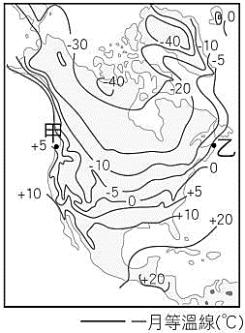
(Ａ)紐約 (Ｂ)休士頓 (Ｃ)洛杉磯 (Ｄ)西雅圖。
圖三

( )24.圖(三)是北美洲一月等溫線分布圖。從圖中可看出西岸(甲) ，較同緯度的東岸(乙)，氣
溫高出許多，造成這種現象的主要原因為何？ (Ａ)寒暖流性質不同 (Ｂ)地形分布不同
(Ｃ)人口多寡不同 (Ｄ)海岸類型不同。
2
( )25.位於北美洲的阿帕拉契山脈及拉布拉多高原普遍平緩不高，其自然環境的相關敘述，正確的是？ (Ａ)附近因
火山作用形成五大湖區 (Ｂ)此區位板塊接觸帶，地震多 (Ｃ)沿岸受西風暖流影響，屬溫帶海洋性氣候
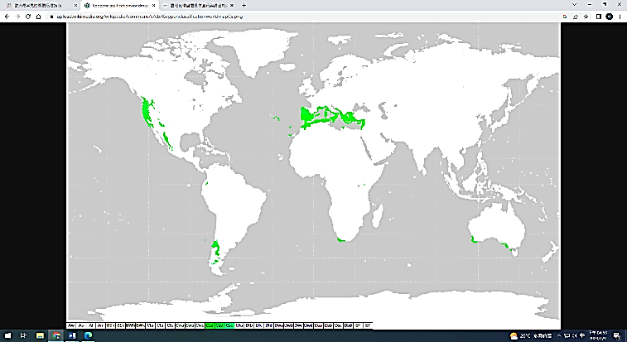
(Ｄ)受長年侵蝕，山勢不高但礦產豐富。
圖四
( )26. 少宇是大老闆，需要從各地進口某項農產品，其主要的生
產地區如圖(四)所示，請問：少宇進口的最可能為下列
哪一農產品？(Ａ)小麥 (Ｂ)咖啡 (Ｃ)葡萄 (Ｄ)棉花。

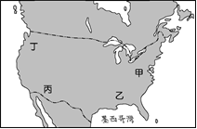
( )27. 美國要出兵征戰伊拉克(西亞)，為了增加軍隊的戰鬥力，欲
圖五
在國內尋找最相似的氣候環境加以模擬，請問:圖(五)何處最適合做為
美軍訓練之地？(Ａ)甲 (Ｂ)乙 (Ｃ)丙 (Ｄ)丁。

右圖(六)為中南美洲地形圖，請依圖上代號，回答 28~31題：
圖六
( )28.丙為世界上唯一的聯洋運河。請問：甲、乙分別為什麼
海洋？(A)大西洋、太平洋 (B) 太平洋、大西洋 (C)大西
洋、印度洋 (D)印度洋、太平洋。
( )29.丙所在的地理區，請問是下列哪一個？(A)墨西哥高原
(B)中美地峽 (C)亞馬孫盆地 (D)巴西高原。
( )30.丁是世界最長的山脈，也是中南美洲地形脊梁。請問：
是下列哪一座山脈？ (Ａ)喜馬拉雅山 (Ｂ) 阿爾卑斯
山脈 (Ｃ)落磯山脈 (Ｄ) 安地斯山脈。
( )31. 巴西，是南美洲最大的國家，享有「足球王國」的美譽。
足球、沙灘、陽光、雨林、瀑布等構成了這一熱情而又神
秘的旅遊勝地。若想前往巴西盡興遊玩，應前往圖(六)的哪一個地區？
(A)丙 (B)戊 (C)己 (D)庚。
( )32.中南美洲有許多大城市均位在高山、高原上。造成此現象的主要原因為何？(A)鐵路密集處，方便聯絡
(B)政策搬遷，均衡發展 (C)熱帶區域，山上涼爽宜人 (D)形勢險要，易守難攻。
( )33. A、B二國的小麥收成時間主要為夏季炎熱的時節，此兩國的收成期相差近半年，但早期因二國間路程遙遠，
加上海上運輸不發達，A國利用收成時間差異出口小麥至B國的優勢並不明顯。直到大型海上運輸技術改善
後，此一優勢才慢慢凸顯。下列何者最可能為A國和B國？ (Ａ)澳洲和智利 (Ｂ)美國和日本 (Ｃ)加拿大和
中國 (Ｄ)阿根廷和加拿大。
( )34.亞洲多為精耕細作的稻作農業，美國、加拿大則多為粗放的商業性農業，造成兩地上述農業經營方式不同的主
要原因為何？ (A)氣候條件差異 (B)飲食習慣不同 (C)政府政策鼓勵 (D)每人平均耕地大小。
( )35.位於南緯45度左右的地區，智利與阿根廷卻有著截然不同的氣候型態，安地斯山脈以西的智利寒冷多雨，以
東的阿根廷卻屬於乾燥氣候。請問：造成此一現象的原因與下列何者關係最為密切？
- 高壓位置 (B)迎背風側 (C)洋流性質 (D)地勢高低。
3
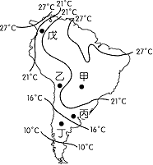
南美洲的輪廓呈現倒三角形的特色，影響當地的氣候分布。附圖為該地區的等溫線分布圖，請由圖(七)中資料回答36~38題：
圖七
( )36.根據全球半球季節相反的概念，判斷圖中氣溫分布，此圖標題應該為下列何者？
(Ａ)南美洲一月等溫線圖 (Ｂ)南美洲七月等溫線圖
(Ｃ)南美洲年均溫等溫線圖 (Ｄ)南美洲年溫差等溫線圖。
( )37.圖中戊點較其他同緯度地區的氣溫低，其最主要的原因為何？
(Ａ)寒流經過 (Ｂ)地勢高聳(Ｃ)強風侵襲(Ｄ)高氣壓籠罩
( )38.根據地理位置判斷，圖中甲點降水特色應該為下列何者？
(Ａ)終年有雨 (Ｂ)夏乾冬雨 (Ｃ)夏雨冬乾 (Ｄ)終年乾燥
圖八
圖(八)為美國傳統農牧帶分布圖，請由圖(八)中資料回答39~41題：
( )39.中國是全球豬肉消費大國，對餵飼豬隻所需的玉米、
大豆等農作物的需求量相當龐大；而美國的玉米、大
豆生產量也位居世界各國前二名，受到中美貿易大
戰相互制衡的影響，對圖(八)哪一個農作帶的美國農
民收入影響非常大？ (A)甲 (B)乙 (C)丙 (D)丁。
( )40.曾經棉花主導美國的經濟發展，但卻也為當地帶來
蓄奴等社會問題，請問美國棉的種植區域，位於圖(八)
的何處？(A)甲 (B)乙 (C)丙 (D)丁。
( )41.李安導演所執導的《斷背山》，敘述兩個牛仔間不為當時世人所認同的感情。在電影中常見大草原及成群的牛、
羊，推論拍攝場景最可能為圖(八)何地？ (A)甲 (B)乙 (C)丙 (D)戊
【題組】巧克力的原料—可可，屬於熱帶栽培業，原為印第安人的傳統飲食之一，被西班牙人傳入歐洲後，廣受歡迎。
為了增加產量，西班牙人從非洲誘騙黑人到種植可可的農園工作，再將農園產品運回歐洲販售。
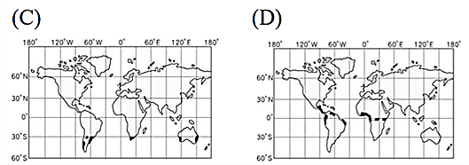
( )42. 文中提及的可可，依其生長條件判斷，最可能分布於下列哪一幅圖標示的區域？
- (B) (C) (D)

( )43.根據文中西班牙人的經濟運作方式，造成中南美洲至今仍為下列何種問題所困擾？(A)農業原料不足
(B)農產品的市場風險大 (C)勞動力不足 (D)交通運輸不便。
( )44.下列敘述何者「最符合」熱帶栽培業農業類型的特色？(A)農業技術不佳，單位面積產量低 (B)勞力密集，屬
於經濟作物 (C)以內需市場為主，自給自足 (D)高度機械化，屬於粗放農業。
( )45. 對照「中南美洲」與「東南亞」的熱帶栽培業，兩地產業在發展上「有何不同」？
- 中南美洲以供給內需為主；東南亞商業化色彩濃厚 (B)中南美洲使用機器化來提高產量；東南亞則投入人
力集約耕作 (C)中南美洲由當地民眾出資金；而東南亞的外資比例則明顯較高 (D)中南美洲中哥倫比亞以咖
啡最具代表；而東南亞中的馬來西亞以橡膠最為聞名。
4
~試題結束，請仔細檢查~

